Проверьте требуется ли уточнение границ Вашего земельного участка

Порой у читателей нашего сайта возникают вопросы: а правильно ли определены границы земельного участка, нужно ли проводить межевание или уточнение границ.

Сегодня поговорим о тех случаях, когда земельный участок стоит на государственном кадастровом учете, но не понятно требуют ли уточнения местоположение границ такого участка или нет.

Итак, первый случай, когда границы требуют уточнения – это когда Ваш участок ранее учтенный, сведения о нем содержатся в ЕГРН, но межевания Вы не проводили. Это такие земельные участки, на которые возникли и не прекращены права (собственность, постоянное (бессрочное) пользование, пожизненное наследуемое владение, право аренды, право застройки) до 01.03.2008 года. Сведения могут как содержаться, так и отсутствовать в ЕГРН.

Данный участок, скорее всего, не будет иметь координат, которые соответствуют действующему законодательству. Определить можно с помощью сервиса «Публичная кадастровая карта» или по Выписке из ЕГРН.

На публичной кадастровой карте Вы увидите рядом с кадастровым номером отметку «Без координат» (как на Рисунке 1).

Рисунок 1.

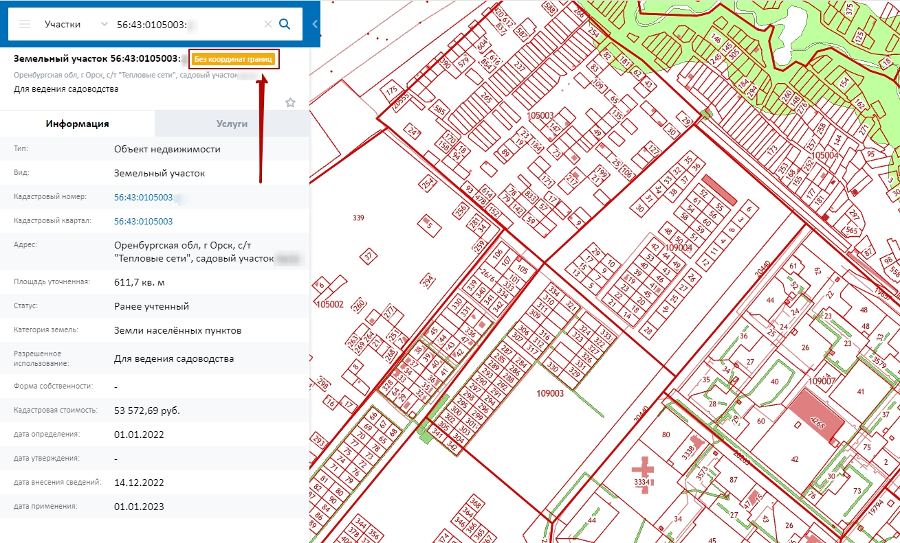

А в выписке ЕГРН, на первой странице в 1 разделе в строке «Площадь» значение будет указано точной цифрой (как на Рисунке 2).

Рисунок 2.

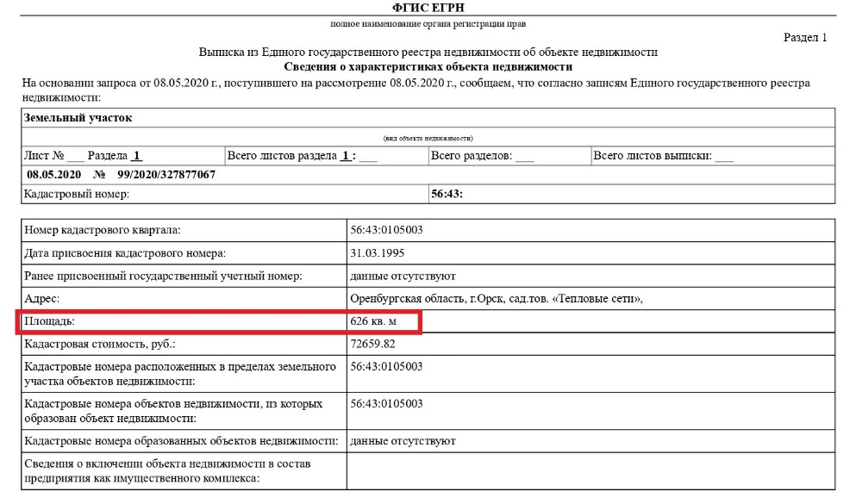

Это говорит о том, что координаты границ участка либо совсем не определены, либо определены декларировано, то есть значение площади участка взято из правоустанавливающего или правоудостоверяющего документа.

Помимо этого в 1 разделе выписки из ЕГРН в строке «Особые отметки» присутствует предложение «Границы земельного участка не установлены в соответствии с требованиями земельного законодательства» (как на Рисунке 3).

Рисунок 3.

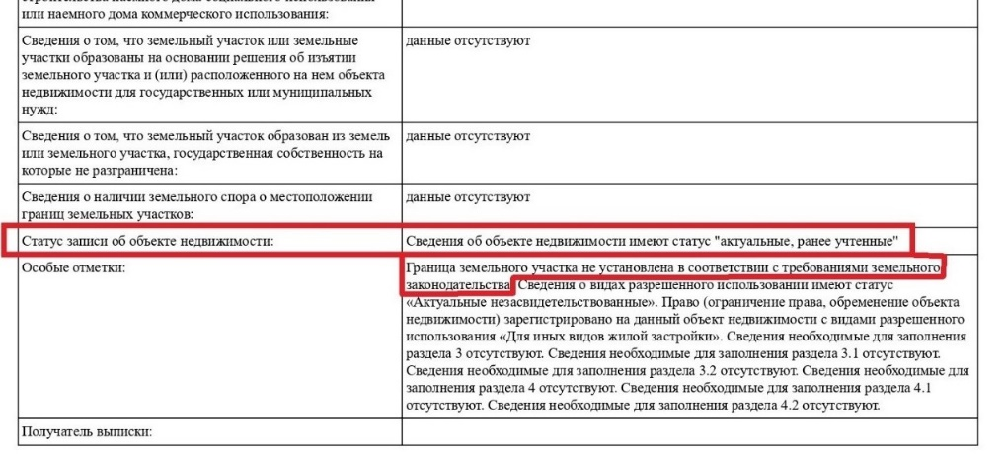

В случае если у земельного участка границы не установлены данный раздел будет отсутствовать. Это также будет подтверждаться данными в строке «Особые отметки» раздела 1.

Если же границы земельного участка уточнены и не требуют межевания, то сведения о площади указываются с данными о погрешности, как на Рисунке 4.

Рисунок 4.

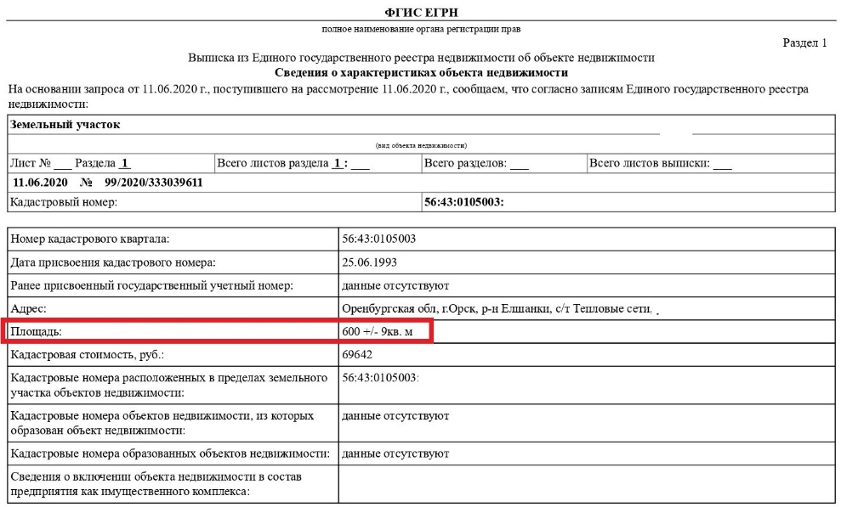

В разделе 3 «Описание местоположения земельного участка» присутствует подраздел 3.2 «Сведения о характерных точках границы земельного участка» (в этом случае, столбец «Средняя квадратическая погрешность определения координат характерных точек границ земельного участка, м» должен быть заполнен числовым значением) (Рисунок 5).

Рисунок 5.
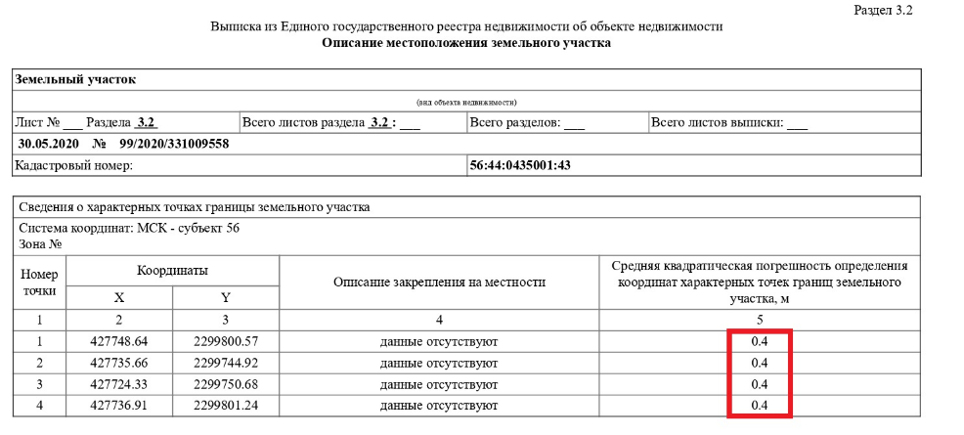

Здесь важно отметить, что встречаются и такие случаи, когда в выписке или правоустанавливающем документе есть координаты земельного участка, однако они определены в системе координат, которая не действует на сегодняшний день или с нормативной точностью ниже установленной и пересчитать их не представляется возможным (Читайте в нашей статье https://rkc56.ru/faq/3886). В таких случаях также требуется уточнение местоположения границ земельного участка.

Помимо этого, могут возникнуть случаи, когда границы Вашего участка определены кадастровым инженером не верно. На публичной кадастровой карте это может быть также видно: неверная конфигурация участка, расположение или пересечение с другим участком, как на рисунке 6. В данном случае, также требуется уточнение границ Вашего участка путем исправления реестровой ошибки.

Рисунок 6.

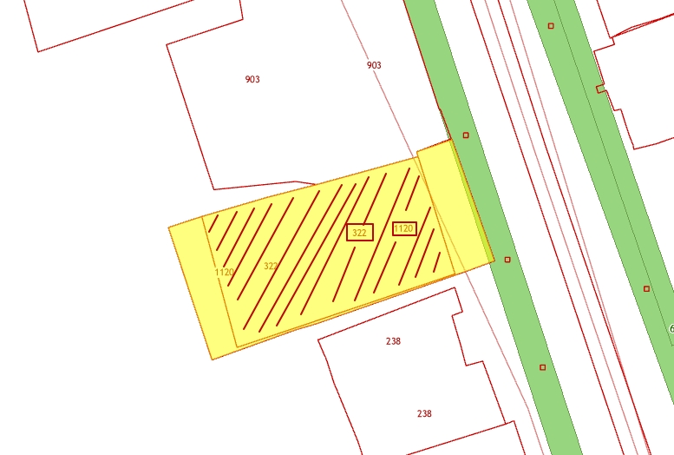

В любом из перечисленных случае, Вам потребуется помощь квалифицированного кадастрового инженера. По результатам проведенных работ он подготовит межевой план - документ, который подтверждает установление границ земельного участка.

Межевой план предоставляется собственником в органы регистрации прав с заявлением об уточнении местоположения границ земельного участка.

Если у Вас появятся вопросы – задавайте их на нашем сайте rkc56.ru и мы подскажем требует ли уточнения ваш земельный участок.

В конце хотелось бы напомнить, что межевание земельного участка – это право, а не обязанность. Но нужно понимать, что это может огородить Вас в будущем от ненужных споров и сложностей.

Горбачёва Л.Р.
Специалист по связям с общественностью
Компании «Региональный кадастровый центр»
г. Оренбург

